西山卫健信息

第141期

昆明市西山区卫生健康局办公室 2019年11月25日

昆明市西山区人民医院开展“世界提高抗菌药物认识周”宣传活动

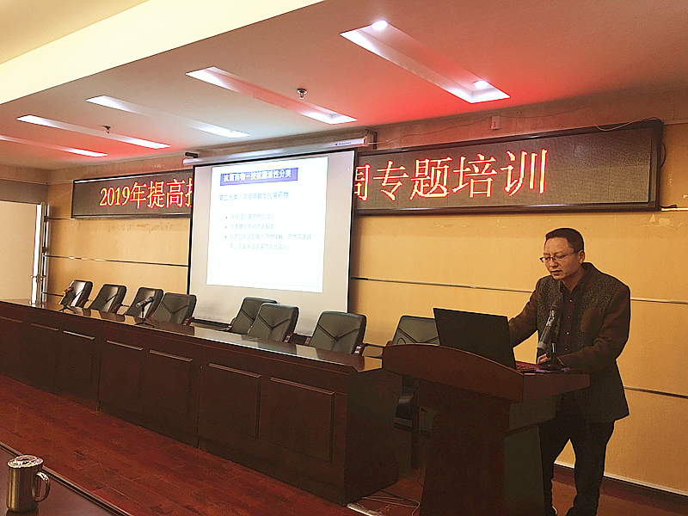
2019年11月第三周是世界卫生组织确定的“世界提高抗菌药物认识周”，今年的主题是“着眼未来，停止过度使用和误用抗菌药物”。
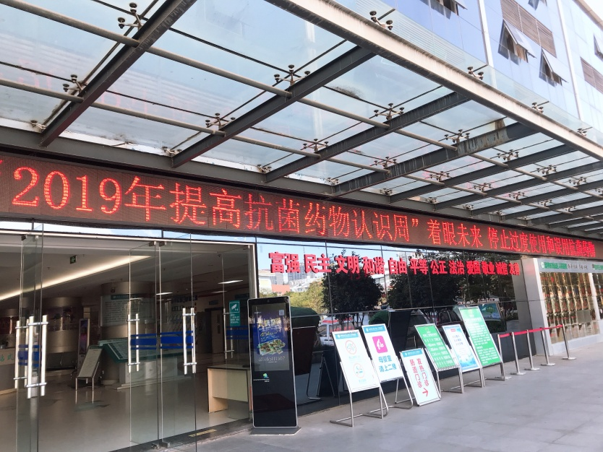
活动旨在通过广泛宣传抗菌药物合理使用知识，提高社会公众和医务人员对细菌耐药危机的认识；牢固树立抗菌药物合理使用观念，减少不必要的药物使用，营造全社会关心、支持和参与抗菌药物合理使用的良好氛围。
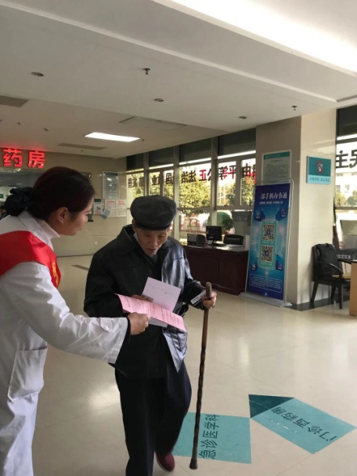
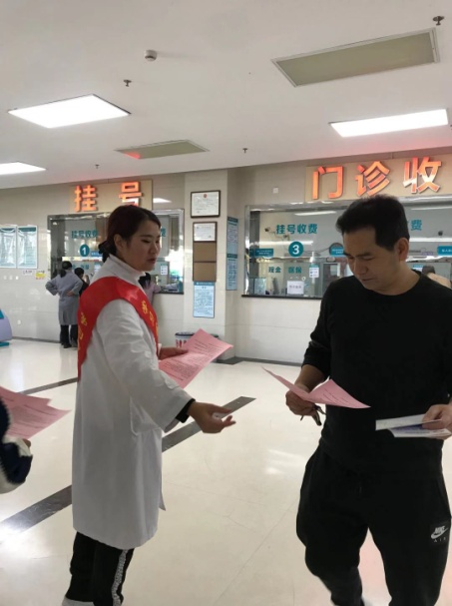
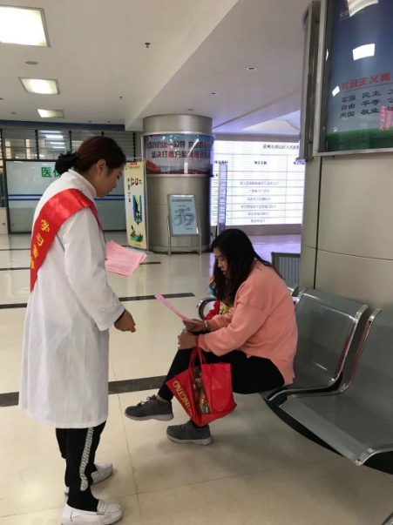
为做好宣传工作、营造活动氛围，进一步落实我国《遏制细菌耐药国家行动计划（2016-2020年）》，该院积极响应号召，组织开展形式多样的宣传及公益活动。在医院一楼门诊大厅播放“世界提高抗菌药物认识周”PPT，门头屏滚动播放宣传标语，发放宣传彩页300余份，向群众介绍滥用抗生素的危害、抗生素使用的9大误区以及如何正确使用抗菌药物等，呼吁使用抗生素的患者：请务必先咨询合格医务人员，后使用！
11月21日下午，由区医院医务部、药剂科组织开展“提高抗菌药物认识周专题培训”，全院医师、护士和医技人员共117人参会。培训由医务部李锐主任主持，药剂科付同幸主任授课。培训讲述内容包括：国家监控制度及措施、《抗菌药物临床应用管理办法》、《抗菌药物合理应用》、六项控制指标计算方法等。
该院以“世界提高抗菌药物认识周”活动为契机，通过多种方式，加强抗菌药物合理使用专业培训和科普宣传。广泛开展宣传和科普教育，促进抗菌药物合理使用，保障患者用药安全，遏制细菌耐药的发生。

编（校）稿：依思绮 审稿：李锐

